**Deep-Learning을 이용한 All-In-Focus & Goblet Cell Segmentation 알고리즘 개발**

장승현1, 김태한1, 이지영2, 양세정1*

연세대학교 의공학부1

**All-in-focus & Goblet cell Segmentation algorithm using Deep learning**

Seunghyun Jang1, Taehan Kim1, Jiyoung Lee2, S. Yang1*

Biomedical Engineering, Yonsei University, Korea

[janbi3486@yonsei.ac.kr1](mailto:janbi3486@yonsei.ac.kr1), [xogks5479@yonsei.ac.kr](mailto:xogks5479@yonsei.ac.kr)1, amyjylee95@gmail.com2, *syang@yonsei.ac.kr

**Abstract**

This study is a new challenge to segment clusters of goblet cells to determine the density of goblet cells in the retina. The purpose is to train a high-performance deep learning model that automatically and accurately segment goblet cell clusters. In order to apply for deep learning, we had to create Ground Truth ourselves. we used a new method of segmentation using GUI. The user can adjust the parameters which is related to intensity and contrast value about neighborhood pixel of the interested region, and crop only the area that expresses well and crop it to the desired size. We used U-Net models to capture the contexts of the input image and localize features. When we trained the model, the Dice values of goblet cell segmentation were 0.9639, and the binary cross entropy losses were 0.0139. The experimental results demonstrate the efficiency and high accuracy of U-Net in Goblet cell segmentations.

1. **Experimental background**

최근 스마트폰, 컴퓨터 등 전자기기 사용이 잦은 만큼 눈이 약해진 현대인들이 안과를 찾게 되는데, 대학 병원의 연구 결과에 의하면 우리나라 대도시 인구의 90% 이상이 안구건조증을 경험해 본 적이 있다고 응답할 정도로 안구건조증은 현대인에게 너무나 흔한 질환이다. 안구건조증을 진단하는데 나타나는 다양한 원인 중에 점액층(술잔 세포) 기능장애에 관한 연구가 최근 활발히 진행되고 있다.

결막에 존재하는 술잔 세포는 눈꺼풀에 위치하며 뮤신(점액)을 만드는 세포이다. 결막 술잔 세포의 밀도는 안구 표면 질환의 정도를 나타내는 지표로써 건성안(안구건조증) 환자의 안구를 확인했을 때, 결막 술잔 세포의 밀도가 감소함을 확인할 수 있다. 특히, 눈이 마르는 것을 방지하는 뮤신의 역할이 안구건조증의 심각성을 확인하는 데 중요한 척도로 사용할 수 있다. [1]

연구 팀에서는 안구 건조증을 정밀하게 진단하기 위해 항생제인 목시플록사신(Moxifloxacin)의 형광 발현성과 정량화 알고리즘을 사용해 뮤신을 만들어내는 결막 술잔 세포의 밀도를 계산함으로써 안구건조증 치료 예후를 판단할 수 있다고 예측했다. [1] 이에 대해 우리는 안구 광학현미경을 사용해 얻은 망막 영상 속 술잔 세포 군집과 망막 간의 intensity 차이 및 이웃 픽셀 간의 대비에 따라서 파라미터를 조절하여 전처리를 통해 술잔 세포를 검출할 수 있었다. 존의 존재하는 다양한 진단 방법(결막 압흔 검사법 등등)은 과정이 복잡하고 직접 접촉하는 방식을 사용해 결막에 손상을 일으킬 수 있는 위험성이 있고, 위험성 대비 낮은 정확도로 인해 실제 임상 및 치료 현장에서는 잘 사용되지 않았다고 한다. 하지만 우리는 광학현미경을 사용해 얻은 영상을 바탕으로 다양한 영상기법을 적용하여 물리적 접근 없이 필요한 데이터를 획득하고, 최근 널리 사용되는 딥 러닝에 전처리를 진행한 망막 데이터를 적용하여 안구건조증의 정밀, 자동 진단과 원격 진료에 필요한 결과를 나타낼 수 있는 소프트웨어를 개발하는 것이 목표이다.

1. **Method**

본 연구에서는 망막 데이터 영상들을 받아 All-In-Focus 알고리즘을 통해 하나의 망막 데이터 영상을 만들고 이 결과 영상들을 데이터로 딥러닝 모델을 학습시킨다.

All-In-Focus 알고리즘에서는 초점이 각각 다른 망막 데이터 영상 81장을 이용하여 초점이 맞는 망막 데이터 영상 1장을 생성한다.

딥러닝 세포 분할 과정에서는 초점이 맞는 망막 데이터 영상 11장을 Dataset으로 사용하여 모델을 학습시킨다.

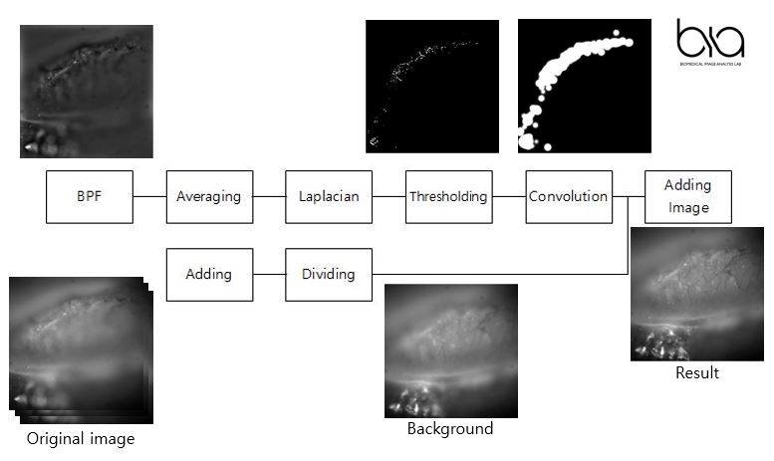

그림 1. All-In-Focus Algorithm flow chart

* 1. **All-in-focus algorithm**

연구에서는 초점이 일부만 맞춰져 있는 망막 영상을 기반으로 하나의 초점이 맞는 이미지를 만들기 위해서 All-In-Focus 알고리즘을 설계하였다.

All-In-Focus 알고리즘은 크게 2가지로 영상 전처리 과정과 초점이 맞는 부분 추출과정으로 구성되어 있다. 자세한 구성은 위 그림에 나와 있다.

그림 2. 망막 데이터 영상의 초점이 맞는 부분

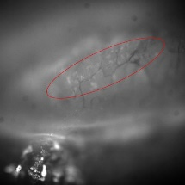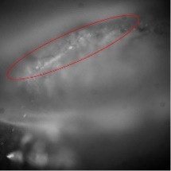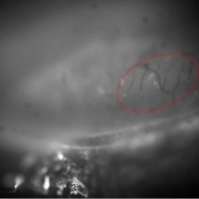

* + 1. **Preprocessing method**

얻은 망막 데이터를 처리하기 위해서 우선적으로 영상의 특징을 분석한다. 우리가 분석한 결과 본 연구에 사용한 망막 데이터의 경우 영상의 노이즈가 많고 흐릿한 이미지가 많다. 따라서 영상의 노이즈를 제거하기 위해서 Low Pass Filter를 설계하고 이후 특징을 강조하기 위해서 High Pass Filter를 설계한 뒤 합쳐 Band Pass Filter로 사용한다. Band Pass Filter의 경우에는 Ringing effect를 방지하기 위해서 Gaussian 방식을 사용하며 그 식은 아래와 같다.

또한 Band Pass Filter를 통해서 얻어진 영상에서 남은 노이즈를 제거하기 위해서 Average Filter를 설계하여 남은 노이즈를 제거한다. 15 x 15 Average Filter를 통해서 남아있던 노이즈가 대부분 사라진다.

* + 1. **Focused region detection**

Preprocessing을 통해서 얻어진 영상에서 초점이 맞는 부분을 추출하기 위해서 Laplacian Filter를 설계하여 사용한다. Laplacian Filter를 통과한 영상은 영상의 밝기가 급격하게 변하는 부분에서 높은 값을 가진다.[2] 망막 데이터 영상에서 초점이 맞는 부분은 혈관이나 세포 등에 의해서 밝기가 급격하게 달라지기 때문에 Laplacian Filter에 의해서 높은 값을 가지게 되고 초점이 안 맞는 부분은 아무것도 나오지 않기 때문에 낮은 값이 나오게 된다.

이후 Laplacian Filter를 통해서 얻은 영상에서 초점이 높은 부분의 값을 추출하기 위해서 Thresholding을 진행하게 되고 일정 값 이상의 부분만을 남기게 된다. 이 부분들은 혈관과 세포 등으로 인해서 밝기 변화가 많은 부분으로 이후 초점이 맞는 부분들의 중심이 된다.

각 영상에서 Thresholding을 통해서 검출된 점들을 하나의 영상으로 합칠 때 Gaussian마스킹을 하여 최종 영상에서 급격한 변화가 나타나는 것을 방지한다. Gaussian masking은 Thresholding을 통해서 얻어진 영상과 설계한 Gaussian 마스크를 convolution하는 것으로 진행하게 된다. 마스크를 Gaussian으로 사용한 이유는 Thresholding을 통해서 검출된 점들이 가장 초점이 잘 맞는 부분이기 때문에 중요도가 높고 점점 멀어질수록 중요도가 낮기 때문이다.

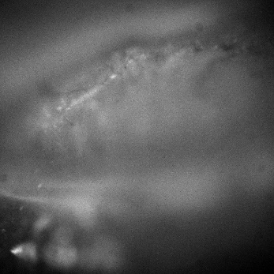 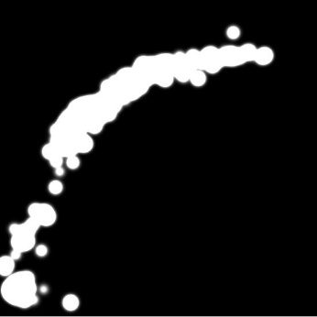

그림 3. 원본과 그에 따른 mask

이후 마스크를 이용하여 우리의 목적인 초점이 맞춰진 영상 한 개를 얻기 위해서 먼저 배경 영상()을 만든다. 배경 영상()은 모든 망막 데이터 영상의 평균 영상을 사용한다. 이 후 마스크와 원본 영상을 곱해주어 초점이 맞는 부분의 영상을 얻는다. 배경 영상()에 얻어진 초점이 맞는 부분의 영상들을 더 해준 뒤 그 더해준 수만큼 나눠 주어 결과 영상()을 얻는다. 이 때 결과 영상()에 대한 배경 영상의 영향을 조절하기 위해서 조절 parameter()를 곱해준다. k의 값이 작을수록 결과 영상()에 대한 배경 영상(k)의 영향이 줄고 masking된 영상()의 영향이 커진다. 그 식은 아래와 같다.

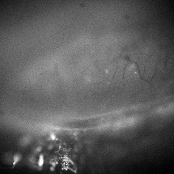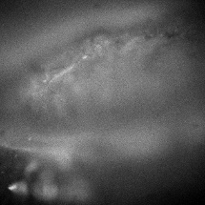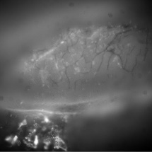

그림 4. 원본과 All-In-Focus알고리즘의 결과 영상

* 1. **Deep learning segmentation**

Segmentation을 진행하는 방법에는 여러가지 방법이 있다. 연구에서는 의료 영상 이미지를 다루기 때문에 만약 안전성 및 신뢰성에서 문제가 발생할 경우, 의료사고로 연결될 수 있다. 따라서 우리는 최근 세계 각국에서 많이 의료계에 연계하여 사용되고 있는 딥러닝을 사용해서 술잔 세포 군집을 검출하기로 한다. 딥러닝 알고리즘은 크게 두가지로 이루어져 있으며, 먼저 영상을 전처리하고 crop하여 딥러닝에 필요한 dataset을 구성하고, 이를 설계한 모델에 학습시키는 것으로 나누어져 있다.

* + 1. **Dataset generation mechanism**

Dataset을 제작하는 단계는 크게 망막영상의 술잔세포를 Segmentation하여 Ground Truth를 만드는 과정과 딥러닝 학습에 맞는 규격의 Patch 생성 및 저장 과정으로 구성되어 있다. 본 연구에서 사용된 망막영상은 망막의 굴절, 혈관 등 여러 요인들로 인해서 영상에 따라, 굴절 부위에 따라 밝기가 다르다. 이러한 망막영상의 특징으로 인해서 GUI상에서 각 파라미터를 조절하며 Dataset의 생성을 진행한다.

* + - 1. **Ground truth fabrication**

Dataset에 사용되는 Ground Truth영상의 제작을 하기 위해 술잔세포 Segmentation을 진행한다. 먼저 망막영상을 GUI상에서 Segmentation하기위해 GUI로 불러온다. 이후 Median Filter, Average Filter를 통해서 영상의 노이즈를 제거한다. 노이즈가 제거된 영상에서 특징을 강조하기 위해서 Adaptive histogram equalization을 진행한다. 본 연구에서 사용한 망막영상의 경우 여러 요인으로 인해서 영상의 밝기가 다르지만, Adaptive histogram equalization을 통해서 영상이 전체적으로는 어두운 곳과 밝은 곳의 차이가 줄어들어 intensity가 고르게 되고 부분적으로는 특징이 강조되어 영상이 선명 해진다. Adaptive histogram

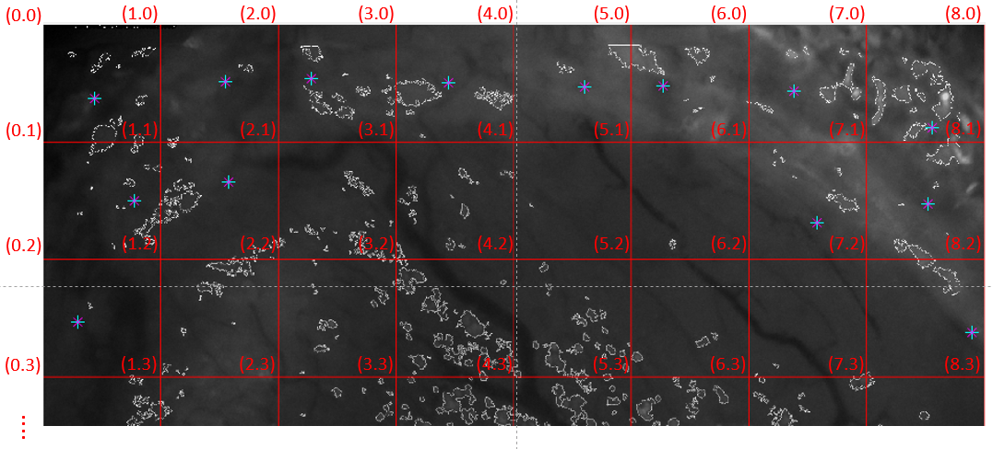

그림 5. 영상 속 설정된 좌표계

equalization을 통해서 1차적으로 전체의 밝기를 맞추었지만 아직 기본적인 Thresholding을 진행하기에는 밝기의 차이가 심하기 때문에 Adaptive Thresholding을 진행한다. Adaptive Thresholding은 한 점을 중심으로 크기의 Intensity의 평균 값을 구한 뒤 평균의 대한 Thresholding을 진행한다. 이 과정을 영상의 모든 점에 대해서 반복하면 Thresholding map이 완성되게 된다.

완성된 Thresholding map에서 세포의 경우에는 국소적으로 밝기가 급격하게 변하기 때문에 높은 값을 가지게 되고 망막의 굴절로 인해서 전체적으로 밝기가 변하는 경우에는 비교적 낮은 값을 가지게 된다. 이 Thresholding map을 GUI상에서 한 번 더 Thresholding을 진행한다. GUI상에서 비슷한 Intensity와 Depth를 가지는 부분을 관심영역으로 지정한 뒤, GUI 슬라이더를 이용하여 관심영역의 Intensity와 Depth에 따라서 Thresholding 값을 조절한다. 이 후 학습에 도움이 되지 않는 부분들을 제거하기 위해 morphologic operation을 사용하여 침식연산을 수행한다.

그림 6. GUI 관심영역 지정

그림 7. Thresholding map

* + - 1. **Patch generation method**

이미지 자체에 원하는 patch의 크기대로 격자를 생성하고, 이 patch의 크기를 바탕으로 영상에 좌표계를 설정하여 이를 하나의 matrix로 가정한다. 따라서 영상의 크기가 2048x2048일 경우, 1에서 256까지 해당하는 모든 값은 1로 설정하게 된다. 결국, 세로와 가로 간의 좌표는 총 2048 / 256 = 8칸을 가지는 좌표계가 만들어지게 된다. 마우스 포인터가 클릭하는 위치를

기억하여 새로운 matrix 상의 하나의 좌표로 저장한다.

클릭하는 횟수에는 제한이 없으며, 만약 좌표상의 같은 위치를 중복으로 선택했을 경우, 자동으로 좌표를 모아 저장 단계에 보내기 전에 고유한 좌표 값만 남기고 중복은 제거한다. 이렇게 얻어진 좌표 데이터를 바탕으로 저장하지 않을 위치를 선택하고, 이를 제외한 나머지만을 선택해 원본 영상과 segment한 ground truth 영상을 동시에 저장하게 된다. 넓은 크기의 격자를 설정하고, 추가로 patch를 작은 크기로 수정하고 싶은 경우, 설정한 patch의 크기에 영향을 받는 좌표계의 특성상 재생성된 좌표계와 이전에 입력되어 저장된 좌표 데이터 간의 불일치가 일어날 수 있다. 이러한 경우를 대비하여 후에 변경된 patch의 크기와 기존 parameter를 계산하여 이 비율만큼의 적합한 크기의 데이터 공간을 새로 생성해 좌표 저장공간과 값을 업데이트하여 낭비되는 데이터가 없게끔 최적화하여 코드를 생성했다. 마찬가지로 새로 수정된 좌표 데이터는 저장 절차에 보내져 이를 바탕으로 저장하지 않을 위치를 결정해 이를 제외하고, 이를 바탕으로 원본 영상과 ground truth 영상을 저장하게 된다.

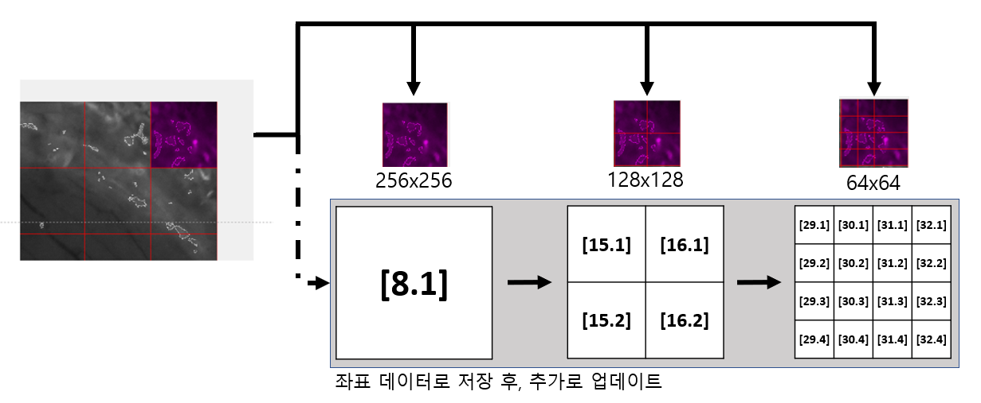 추가로 부족한 데이터양을 늘리기 위해 Data augmentation을 사용했다. 다양한 방법 중에서 우리는 영상에서 하나의 좌표를 무작위로 뽑아서 이를 바탕으로 크기 256x256의 패치를 생성하는 방법을 고안했다. 하지만 영상의 전체 부위를 dataset에 포함하는 게 중요하다고 생각했기 때문에 우선으로 전체 광학현미경 영상을 격자에 맞게 patch로 생성한 후, 그 후에 추가적으로 무작위로 좌표를 생성하여 이를 dataset에 추가했다. patch를 생성할 때 주의할 점이 있는데, 영상을 하나의 좌표계로 가정했을 때, 만약 생성된 패치가 영상의 좌표계를 넘어가는 경우, 설정한 크기의 patch를 생성하지 못할 수도 있다. 이러한 경우를 고려하여 하나의 점을 획득할 때 무조건 제일 좌측 위를 하나의 기준으로 생성하고 패치를 저장하도록 코드를 구성했기 때문에, 영상의 오른쪽 아래 영역은 포함하지 않도록 설정했다. figure에 파란색으로 선택 가능한 영역과 붉은색으로 표시된 영역은 무작위로 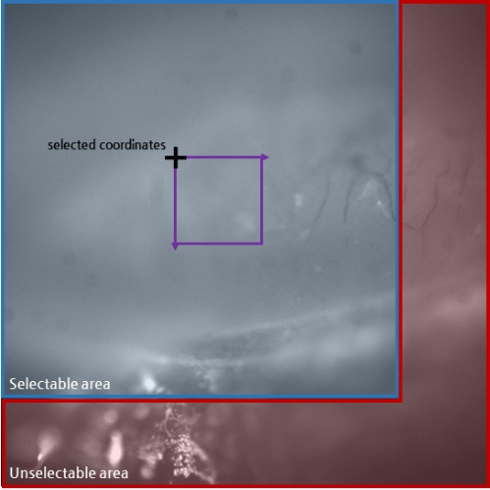좌표가 설정되지 않게 했다.

그림 8. Selectable area에서만 무작위로 좌표를 선택해 Patch를 생성하는 Augmentation

그림 9. 수정되는 Patch size에 따라서 갱신되는 좌표 데이터

또한, 첫 번째로 영상 전체의 영역을 일정한 간격으로 crop하여 patch를 생성한 것과 다음 단계에 단계에서 무작위 확률로 생성한 patch가 중복될 수 있음을 확인했다. 우리는 겹치는 좌표를 파악하고 이를 삭제한 후, 삭제되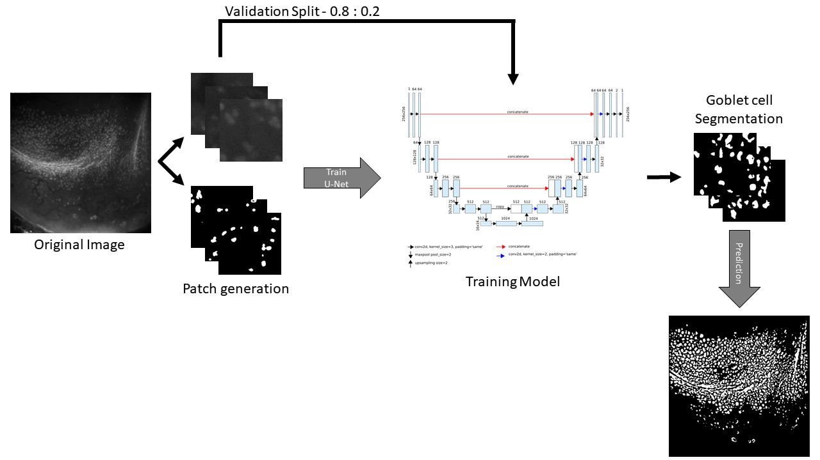어 빈 공간만큼 다시 무작위 함수로 좌표를 생성하는 방법을 사용하여 이를 수정했다.

그림 10. Deep learning Algorithm Flow Chart

* + 1. **Deep learning implementation**

우리는 연구팀의 광학현미경 안구 영상을 가지고 직접 전처리와 gui를 사용해 술잔 세포 군집을 검출해낼 수 있었고, 이를 바탕으로 ground truth 영상을 제작했다. 이후 원하지 않는 영역을 좌표계로 저장한 후, 원하는 영역을 사용자가 원하는 크기로 원본 영상과 ground truth 영상의 patch를 생성해서 이를 바탕으로 딥러닝에 적용했다. 기본 제공 광학현미경 망막 영상 11장의 크기는 2048x2048이고, 하나의 영상에서 256x256의 크기로 patch를 생성했을 때, 한 장의 망막 영상에서 64장의 patch를 생성할 수 있고, 이는 총 704장의 train dataset과 mask dataset을 생성했다. 하지만, 딥러닝을 활용하여 모델을 학습하기에는 데이터의 양이 부족한 것으로 판단이 되고, 실제로 학습을 통해 얻어진 예측 값에도 오차가 많이 나타나는 결과를 확인할 수 있었다. 이에 대해 기존에 가지고 있는 광학현미경 영상에 data augmentation을 적용하여 각각 train dataset과 mask dataset을 10배가 넘는 11,690장의 dataset을 생성할 수 있었다. 우리는 train network의 구조를 U-Net 모델로 선택하고 딥러닝을 진행했다. 모델을 학습시키는데 keras package를 import하여 실행했고, 학습에는 Google Colabatory Pro를 사용하여 원격으로 Nvidia Tesla P100(16GB GPU Memory)를 온라인 플랫폼에 설정하여 학습을 수행했다.

* + - 1. **Model configuration**

우리가 사용한 모델 구조는 U-Net이다. 기존의 Sliding window를 사용하여 이미지를 훑으며 feature를 파악하던 모델을 개선한 U-Net은 영상 전체를 격자로 잘라 patch의 형태로 한 번에 인식하여 속도를 개선하고, patch size에 따른 localization과 영상의 context 사이의 trade-off에 빠지지 않는다는 장점을 가지고 있다. U-Net 모델 구조는 아래 그림 11과 같다. U자 모양 구조의 왼쪽에서는 Convolution Encoder에 해당하는 Contracting Path와 오른쪽은 Convolution Decoder에 해당하는 Expanding Path로 구성되어 있다. [3]

Contracting Path는 기본적인 Convolution network의 구조로, 각 layer마다 두 번의 3x3 unpadded convolution을 사용해 영상의 context와 feature를 파악한다. 여기서 unpadded convolution 사용하기 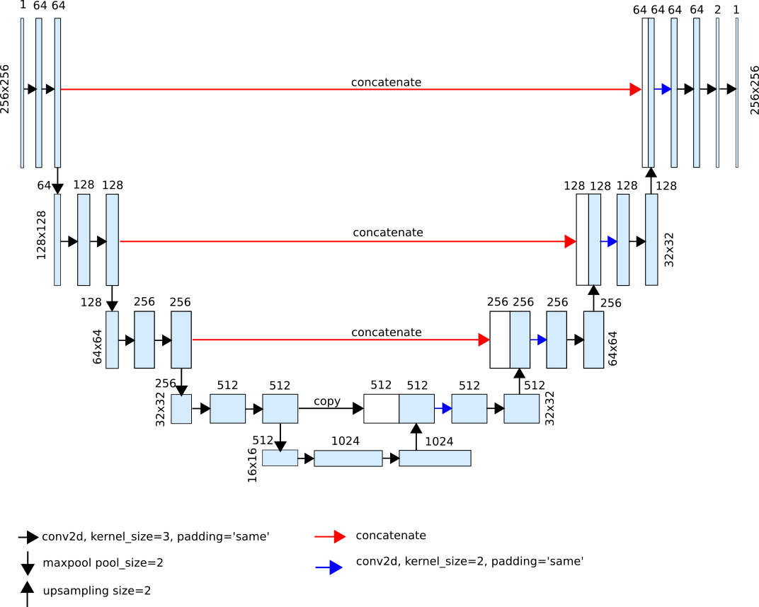때문에 발생할 수 있는 세밀한 localization을 보정하기 위해 maxpooling 하기 전에 Expanding Path에 copy and crop하여 feature를 Concatenate한다. 이렇게 layer를 지나가며 downsampling을 할 때는 2배의 feature channel을 사용한다.

그림 11. Unet Architecture [3,5]

Expanding Path에서는 2x2 up-convolution을 사용하며, 각 layer는 Contracting Path와 마찬가지로 두 번의 3x3 unpadded convolution을 사용해 구성하며, feature channel은 반으로 줄여 사용한다. 중간에 dropout layer를 추가해 무작위로 layer의 뉴런을 생략하여 수행하게끔 구성하여 overfitting에 여유롭게 대처할 수 있도록 했다. Final Layer에서는 1x1 convolution을 사용해 출력을 2개의 클래스로 분류하여 마무리한다.

파라미터 설정은 다음과 같다. 총 11,690장의 train dataset과 masks dataset을 사용했고, validation을 위해 8:2 비율로 전체 patch들을 나누어 이중에서 9,352장을 학습하는데, 나머지 2,338장은 검증하는 데 이용되었다. optimizer로는 adam optimizer를 사용했으며, 학습률은 0.0001로 시작했다. 총 30회의 epoch를 학습시키고, batch size는 32로 설정했다. 매 training loss에서 조금씩 차이가 있었기 때문에 정확한 평가를 위해 dice-coefficient와 intersection over union(IoU)을 사용해서 학습한 모델의 정확도를 다양한 방법으로 볼 수 있게 나타냈다.[4]

loss function으로는 binary crossentropy loss를 사용했다. binary crossentropy는 모델이 학습을 통해 예측한 값이 각각의 클래스의 정답에(0 또는 1의 값을 가짐) 얼마나 차이가 나는지 측정하고 이러한 등급별 오차를 평균하여 최종오차를 계산한다.

y = ground truth, y^ = predicted value.

* + - 1. **Evaluation criterion**

이번 Goblet cell segmentation에서는 영상에서 핵과 배경 간의 차이를 명확하게 구별해야 하므로, 명확하게 object임을 구별해서 탐지하는 능력을 중요시하게 생각하고, 이러한 방향으로 평가를 매기기로 했다. 이를 위해 우리는 두 가지 평가 지표를 사용하기로 했다. 첫 번째는 Dice Coefficient이다. Dice Coefficient는 두 샘플 간의 유사도를 평가하기 위해서 사용되는 확률적 방법이다. 공식은 다음과 같다.

영상의 segmentation level에서는 우리가 제시한 mask와 비교를 통해 계산한다. |G|와 |S|는 각각 우리가 모델을 학습시킬 때 사용한 ground truth의 픽셀과 학습된 모델이 예측한 정답 영상의 픽셀이라 할 수 있다. |G∩S|는 두 영상 간의 교차하는 부분을 교집합으로 나타냈다.

다음으로 사용한 지표는 IoU이다. IoU는 모델이 예측한 object 간의 연관성(relevance)을 평가하기 위해 사용하는 평가 지표이다. 공식은 다음과 같다.

IoU는 교집합 영역의 넓이에 영역 간의 합집합의 넓이를 나눈 지표이다. Dice Coefficient와 유사하게 영상에서의 객체를 검출할 때, ground truth의 픽셀과 학습된 모델이 예측한 정답 영상의 픽셀 간의 교집합과 합집합을 통해서 예측된 경계 상자의 정확도를 평가하는 지표이다.

1. **Result & Analysis**

본 연구에서는 U-Net을 이용하여 제작한 모델을 학습시켰다. 모델의 Optimizer는 Adam(initial learning rate:0.0001)을 사용하였고 40 epoch, 32 batch size로

9352개의 Training 샘플, 2338개의 validation 샘플을 학습시켰다.

본 연구의 U-Net 모델을 학습시켜 binary crossentropy loss function과 dice coefficient, IoU의 평가 지표를 사용하여 각 epoch마다의 확인한 결과는 그림 12에서 확인할 수 있다.

그림 12. Accuracy & Loss visualization

그림 13. (a) 광학현미경 영상 1, 2, 3, (b) Ground truth 1, 2, 3, (c) 모델 예측 영상 1, 2, 3

원본 영상(a)을 바탕으로 Ground Truth(b)를 제작했다. Ground Truth에서 하얀 영역으로 표시된 부분은 원본 영상에서의 술잔 세포 군집을 나타낸 것이다. 이러한 데이터들을 딥러닝을 통해 학습시킨 결과, 다음과 같은 예측 영상(c)를 얻을 수 있었다. 정확도에 있어서 96%정도의 값을 나타내고, 전체적으로 술잔 세포 군집이 아닌 부분에 대해서 0으로 나타나고 있다. 허나, 우리가 세포 군집으로 판단하지 않은 망막 외의 부분을 AI가 세포 군집으로 예측하는 부분이 있어 이에 대한 연구가 더욱 필요한 것 같다.

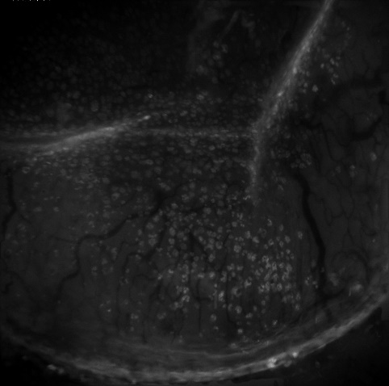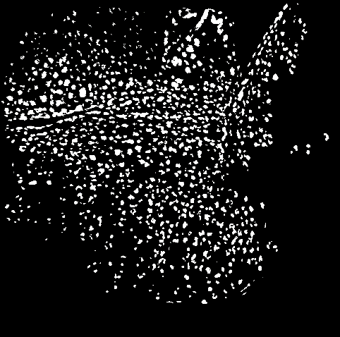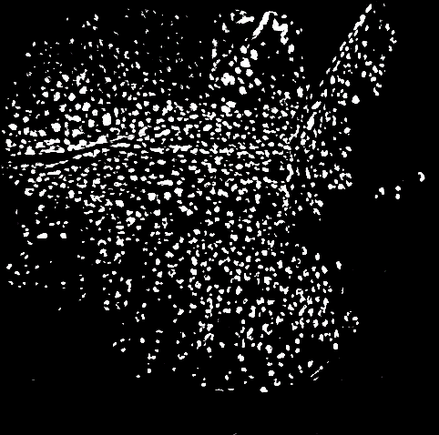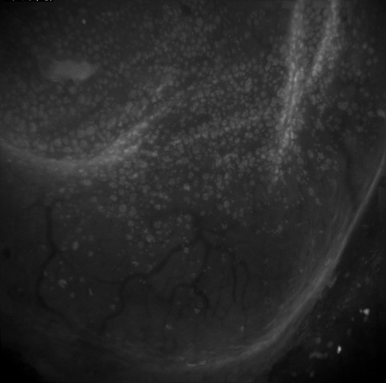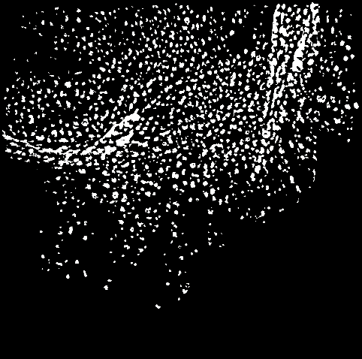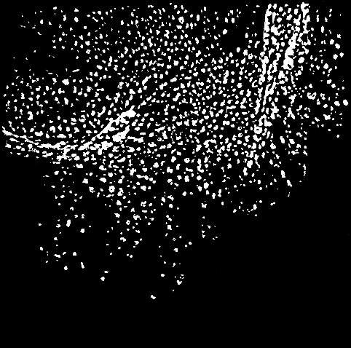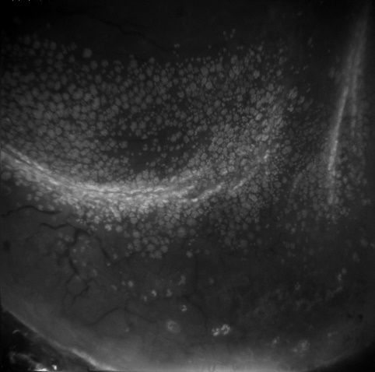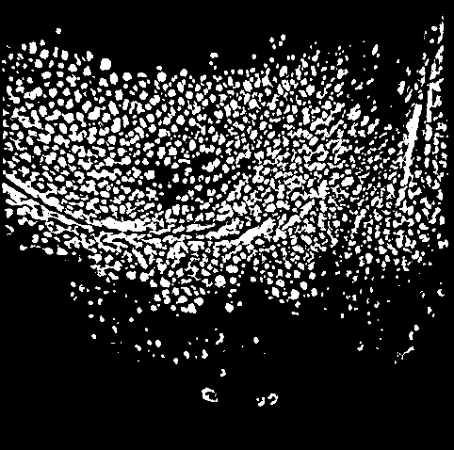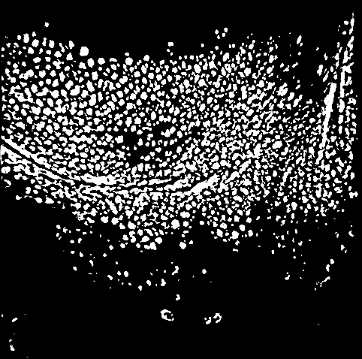

(a)

(b)

(c)

그림13에서 광학현미경 영상과 학습시킨 Ground Truth, 얻어진 모델의 예측 영상을 확인할 수 있다.

Table 1. Training Evaluation Results

|  |  |  |  |
| --- | --- | --- | --- |
| Epoch | Dice | IoU | Loss |
| 10 | 0.9014 | 0.8527 | 0.0361 |
| 20 | 0.9327 | 0.8871 | 0.0223 |
| 30 | 0.9591 | 0.9232 | 0.0157 |
| 40 | 0.9639 | 0.9303 | 0.0142 |

Table 2. Validation Evaluation Results

|  |  |  |  |
| --- | --- | --- | --- |
| Epoch | Dice | IoU | Loss |
| 10 | 0.9081 | 0.8602 | 0.0471 |
| 20 | 0.9299 | 0.8775 | 0.0353 |
| 30 | 0.9396 | 0.8966 | 0.0232 |
| 40 | 0.9555 | 0.9148 | 0.0229 |

다음 Table 1,2를 통해 본 연구의 결과에서 확인할 수 있듯이 우리는 높은 정확도의 술잔 세포의 검출을 성공하였지만, 미세하게 원치 않는 부분의 세포 군집이 검출되는 현상을 확인하였다. 특히 외곽에 복잡한 명암이 존재하는 경우 검출되는 경우가 있었다. 추후 원치 않는 부분의 세포 검출에 대한 보완이 필요할 것으로 보인다.

1. **결론**

우리 팀의 연구 목표는 광학현미경으로 촬영한 망막 영상을 입력했을 때, All-in-focus 및 deep-learning을 이용한 goblet cell segmentation이 고속으로 실행되게 알고리즘을 구현하는 것이다. 그전까지는 물리적인 방식을 통해 결막 세포를 진단했기 때문에, 광학 및 딥러닝을 이용해 결막 술잔 세포를 평가하는 의료기기는 국내외를 통틀어서 전혀 없다고 볼 수 있다.

연구를 통해 어느 정도 임상에 사용할 수 있을 정도의 정확도를 가지는 결과가 나타났다. 하지만 인체의 병변 진단에 사용되는 만큼, 좀 더 정확성과 안전성을 고려해야 할 문제라고 생각한다. 따라서 추가적인 연구를 통해 망막 영상의 특징을 사용하는 다른 방법들을 더욱 연구하여 이를 바탕으로 무시할 만한 낮은 오차와 높은 정확도를 확보하는 유효성을 갖는 알고리즘을 개발하는 것이 중요하다고 생각한다. 또한, 모델을 training시켜 새로운 영상을 입력했을 때, 자동으로 원치 않는 부분의 세포 군집이 검출되는 현상을 막는 방법 등, 아직 이 연구해야 할 과제가 많이 남았다고 생각한다.

캡스톤 디자인을 통해서 안과 의료 표준 영상의 전처리 방식 및 딥러닝 알고리즘 개발과 연구의 방향성을 잡아 앞으로 이 연구가 안과용 의료기기의 파이프라인 확장으로 이어지고, 임상적으로 입증되지 되지 않았던 미개척 분야의 유효성을 확보하여 안구건조증 진단 및 치료에 새로운 패러다임을 형성할 수 있을 것으로 기대하고 있다.

이후 연구 과제가 완료되면, 최종적으로 진단과 치료가 동시에 되는 융복합 안과용 의료기기를 개발하여 현재 국내의 안구건조증 치료 방법으로도 개선되지 않는 안구건조증 환자에게 새로운 치료법으로 제시될 수 있을 것으로 생각한다.

**감사의 글**

의료영상처리에 흥미가 생길 수 있는 연구를 하게 되어서 영광이었습니다. 학부 수업보다 연구가 재밌다는 것을 느끼는 순간이었습니다. 모르는 것에 대해 한없이 알려주시고, 새로운 방법을 제시해 주시는 연구실 선배님들과 교수님께 감사함을 전하고 싶습니다.

1. **참고 문헌**

[1] Kim, S., Lee, S., Chang, H. et al. In vivo fluorescence imaging of conjunctival goblet cells. Scientific Report 9, 15457 (2019).

[2] Pertuz S, Puig D, Garcia MA, Fusiello A. Generation of all-in-focus images by noise-robust selective fusion of limited depth-of-field images. IEEE transactions on image processing. 2013; 22(3): 1242-1251.doi: 10.1109/TIP.2012.2231087.

[3] Olaf Ronneberger, Philipp Fischer, Thomas Brox. U-Net: Convolutional Networks for Biomedical Image Segmentation. May 2015. arXiv:1505.04597 [cs.CV]

[4] Diederik Kingma, Jimmy Ba. Adam: A Method for Stochastic Optimization. Jan 2017. arXiv:1412.6980 [cs.LG]

[5] Stanislav Melnikov. Semantic segmentation to detect Nuclei using U-Net (Prediction done on the Data Science Bowl 2018 data set using Tensorflow and Keras)

<https://medium.com/analytics-vidhya/semantic-segmentation-using-u-net-data-science-bowl-2018-data-set-ed046c2004a5>